Муниципальное дошкольное образовательное автономное
учреждение «Детский сад № 106 «Анютины глазки»
комбинированного вида» г. Орска

«Дидактические игры по ФЭМП
своими руками»

Подготовила
воспитатель 1 квалификационной
категории Каракат Н.А.

г. Орск 2025г.

Развитие элементарных математических представлений - это исключительно важная часть интеллектуального и личностного развития дошкольника. В соответствии с ФГОС дошкольное образовательное учреждение является первой образовательной ступенью и детский сад выполняет важную функцию подготовки детей к школе. И от того, насколько качественно и своевременно будет подготовлен ребенок к школе, во многом зависит успешность его дальнейшего обучения. Математика обладает уникальным развивающим эффектом. «Математика - царица всех наук! Она приводит в порядок ум!». Ее изучение способствует развитию памяти, речи, воображения, эмоций; формирует настойчивость, терпение, творческий потенциал личности. Основной формой работы с дошкольниками и ведущим видом их деятельности является - игра. «Без игры нет, и не может быть полноценного умственного развития. Игра - это огромное светлое окно, через которое в духовный мир ребенка вливается живительный поток представлений, понятий. Игра - это искра, зажигающая огонек пытливости и любознательности». Именно игра с элементами обучения, интересная ребенку, поможет в развитии познавательных способностей дошкольника. Такой игрой и является дидактическая игра.
Дидактические игры по формированию математических представлений можно разделить на следующие группы:
1. Игры с цифрами и числами
2. Игры путешествия во времени
3. Игры на ориентировку в пространстве
4. Игры с геометрическими фигурами
5. Игры на логическое мышление
Главная особенность дидактической игры в том, что задание предлагается детям в игровой форме, которая состоит из познавательного и воспитательного содержания, а также - игровых заданий, игровых действий и организационных отношений. Предлагаю вашему вниманию игры, которые я часто использую, интересны детям и имеют большую эффективность.
Игры с цифрами и числами
1. Дидактическая игра «Собери цветочки»
Возраст 5-6 лет
Цель: закрепить состав чисел 5, 6, 7, 8, 9, 10.
Оборудование: лепестки с примерами на состав чисел 5, 6, 7, 8, 9, 10, серединки с цифрами 5, 6, 7, 8, 9, 10.
Методика проведения:
Воспитатель предлагает детям собрать красивые цветы. На столах раскладывает серединки цветов, карточки-лепестки раздаются детям. По сигналу дети должны найти нужную серединку и собрать цветок. Побеждает та команда, которая правильно и быстро соберет свою ромашку.
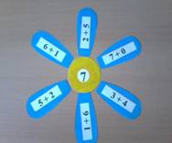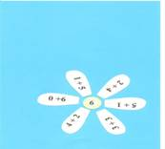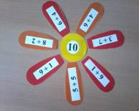
2. Дидактическая игра «Саночки»
Возраст 5-6 лет
Цель: закрепить умение различать соседей числа.
Оборудование: цветочки с числами, карточки с числами.
Методика проведения:
Воспитатель предлагает отправиться на зимнюю прогулку на саночках. Дети по желанию выбирают себе любые карточки: кто с числами, кто с саночками. После этого воспитатель выстраивает детей в две шеренги: с саночками в одну, а с цифрами в другую. Обращает внимание, чтобы саночки поехали: нужно найти своего седока. Дети внимательно рассматривают свои карточки и ищут свою пару: ребенка с карточкой пропущенного числа. Нашедшие друг друга образуют саночки и ждут всех детей. Как только все встают парами, отправляются по группе на зимнюю прогулку, сделав кружок, раскладывают карточки снова на столе и игра продолжается
Игра может проводиться до трех раз.
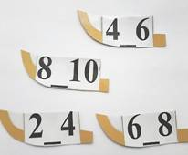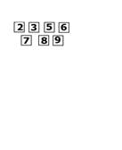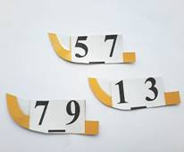
3. Дидактическая игра «Угощение для белочки»
Возраст 5-6 лет
Цель: закрепление прямого и обратного счета в пределах 10.
Оборудование: карточки в форме орехов и грибов с цифрами от 1 до 10, две тесьмы разноцветных, картинка или игрушка белочка.
Методика проведения:
Воспитатель загадывает загадку о белке:
- С ветки на ветку могу я летать.
- Рыженький хвост никому не поймать.
- Некогда летом в лесу мне играть
- Надо грибы для зимы собирать.
Демонстрирует картинку или игрушку белки, просит помочь белочке: собрать орехи и грибы. Дает задание собрать орешки от одного до десяти, нанизав на тесьму , а грибы от 10 до одного. Проверяет выполнение, просит ребенка назвать цифры в прямом и обратном порядке.
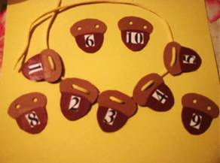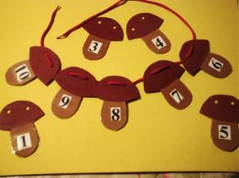
4. Дидактическая игра «Соберем урожай»
Возраст 5-6 лет
Цель: закрепить состав чисел 6,7,8.
Оборудование: три корзинки с ячейками, карточки морковка и капуста с примерами на состав чисел 6,7 и 8.
Методика проведения:
Воспитатель загадывает загадку об осени:
Несу я урожаи, поля вновь засеваю,
Птиц к югу отправляю, деревья раздеваю,
Но не касаюсь сосен и ёлочек, я.
(Осень)
Проводит беседу о заботах колхозников на полях осенью.
Предлагает помочь собрать морковь и капусту, правильно разложив по корзинам.
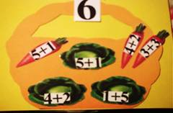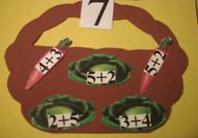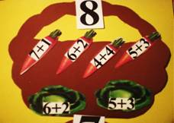
Проверяет выполнение задания (можно для проверки предложить счетные палочки).
Усложнения:
Можно предложить детям соревнование: кто быстрей и правильно соберет урожай?
Играть можно индивидуально и по подгруппам.
Проверку может выполнять ребенок, хорошо усвоивший состав чисел.
5. Дидактическая игра «Помощь бабе Федоре»
Возраст 5-6 лет
Цель: закрепить умение сравнивать числа при помощи знаков больше, меньше и равно, различать цифры от 1 до 12.
Оборудование: картинка бабы Федоры, карточки с изображением посуды, небольшие белые листочки, скрепки, простые карандаши.
Методика проведения:
Воспитатель зачитывает отрывок из сказки К. И Чуковского "Федорино горе":
"И кастрюля на бегу закричала утюгу:
"Я бегу, бегу, бегу, удержаться не могу! "
Вот и чайник за кофейником бежит, тараторит, тараторит, дребезжит. "
- Ребята, из какой сказки посуда? Что случилось с ней? Кто ее обидел? Как можем помочь Федоре?
- Чтобы вернуть посуду, нужно правильно расставить знаки: больше, меньше или равно!
Предлагает детям внимательно рассмотреть карточку и выполнить задание.
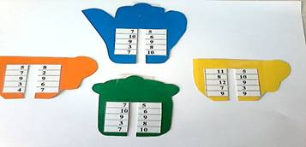
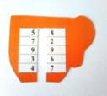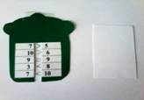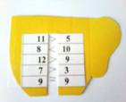
7. Дидактическая игра «Большая стирка»
Возраст 5-6 лет
Цель: познакомить и закрепить состав чисел 8, 9 и 10.
Оборудование: карточки вещей с примерами на состав чисел 8,9 и 10; три стиральных машинки с ячейками.
Методика проведения:
Предложить детям разложить белье по стиральным машинам-автоматам.
- Ребята, близится праздник 8 марта, чтобы сделать маме подарок давайте поможем ей постирать белье.
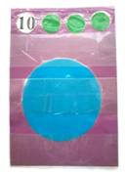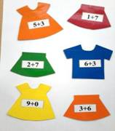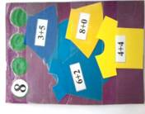
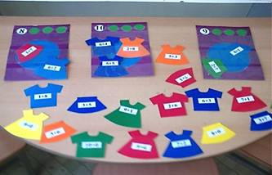
8. Дидактическая игра «Помоги пчелкам попасть домой»
Возраст 5-6 лет
Цель: познакомить и закрепить состав чисел 5,6,7 и 8.
Оборудование: карточки пчелок с примерами на состав чисел 5,6,7 и 8; три улика с ячейками.
Методика проведения:
Воспитатель обращает внимание на домики, прикрепленные на доске, уточняет, чьи они.
Создает проблемную ситуацию:
- Пчелкам нужно попасть домой, а они не могут этого сделать, потому что не знают, какой их домик.
Дети соглашаются помочь, выбирают карточку-пчелку и ставят ее в нужный улик.
Как только все дети справляются с заданием, воспитатель проверяет правильность выполнения задания и благодарит детей за помощь.
Усложнения:
Можно предложить детям соревнование: кто быстрей поможет пчелкам попасть домой.
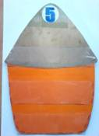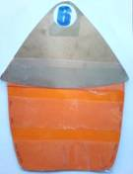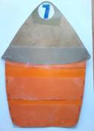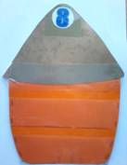
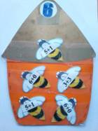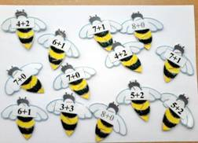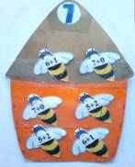
9. Дидактическая игра «Морское путешествие»
Возраст 5-6 лет
Цель: закрепить умение решать примеры на + и – в пределах 6 - 11.
Оборудование: карточки лодочки с примерами на + и – в пределах от 6-11; четыре причала с ячейками.
Методика проведения:
Воспитатель предлагает детям отправиться в морское путешествие, выбрав себе лодочку, и разойтись по группе. Дети выбирают карточку-лодочку, гуляют по группе, внимательно рассматривают ее, считают свой пример. По сигналу воспитателя «Швартуйся!»: дети выбирают нужный причал и причаливают свою лодочку.
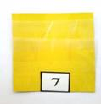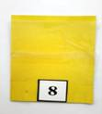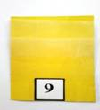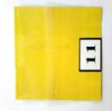
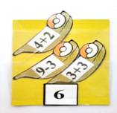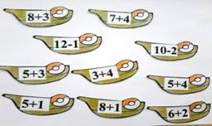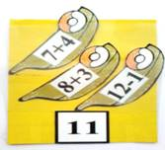
Воспитатель проверяет правильность выполнения задания.
Игры с геометрическими фигурами
1. Дидактическая игра «Геометрики»
Возрвст 2-7 лет
Цель: Закрепить знания геометрических фигур (круг, квадрат, треугольник, прямоугольник); формировать представление об основных цветах (красный, желтый, зеленый, синий); развивать умение классифицировать геометрические фигуры по разным признакам (цвет, форма, величина, толщина).
Оборудование: - четыре круга больших, тонких, разных цветов (красный, синий, желтый, зеленый); четыре круга больших, толстых, разных цветов (красный, синий, желтый, зеленый); четыре круга маленьких, тонких, разных цветов (красный, синий, желтый, зеленый); четыре круга маленьких, толстых, разных цветов (красный, синий, желтый, зеленый);
- четыре квадрата больших, тонких, разных цветов (красный, синий, желтый, зеленый); четыре квадрата больших, толстых, разных цветов (красный, синий, желтый, зеленый); четыре квадрата маленьких, тонких, разных цветов (красный, синий, желтый, зеленый); четыре квадрата больших, тонких, разных цветов (красный, синий, желтый, зеленый);
- четыре треугольника больших, тонких, разных цветов (красный, синий, желтый, зеленый); четыре треугольника больших, толстых, разных цветов (красный, синий, желтый, зеленый); четыре треугольника маленьких, тонких, разных цветов (красный, синий, желтый, зеленый); четыре треугольника, маленьких, толстых, разных цветов (красный, синий, желтый, зеленый);
- четыре прямоугольника больших, тонких, разных цветов (красный, синий, желтый, зеленый); четыре прямоугольника больших, толстых, разных цветов (красный, синий, желтый, зеленый); четыре прямоугольника маленьких, тонких, разных цветов (красный, синий, желтый, зеленый); четыре прямоугольника маленьких, толстых, разных цветов (красный, синий, желтый, зеленый);
- вспомогательные карточки обозначающие признаки: толстый, тонкий, большой, маленький, треугольник, не треугольник, прямоугольник, не прямоугольник, круг, не круг, квадрат, не квадрат, красный, желтый, зеленый, синий.
Всего 80 карточек.
Способы игры: «Домино»; «Найди фигуру»; «Что лишнее»; «Опиши фигуру»; «Найди признаки к фигуре»; «Опиши что общее»; «Найди фигуры по одному (двум, трем) общим признакам»; «Собери картинку» и т. п.
Игру можно использовать в любой возрастной группе, усложняя ее задания.
2. Дидактическая игра «Портрет»
Возраст 4- 5 лет
Цели:
Учить детей видеть в схематичном изображении предметов знакомые образы.
Закрепить умение различать понятия величины: большой, чуть меньше и самый маленький.
Упражнять в умении различать геометрические фигуры.
Развивать навык ориентировки на листе.
Оборудование: «волшебная коробка» с игрушками или картинками: зайчик, котик, птичка, снеговик; рамочки, наборы геометрических фигур круг, овал, треугольник разной величины: большой, чуть меньше и самый маленький.
Методика проведения:
Воспитатель обращает внимание на «волшебную коробку».
- Сегодня к нам пришли гости, но чтобы их увидеть - нужно составить их портрет из геометрических фигур.
- Положите перед собой рамочку, слушайте внимательно:
- На середину нижнего края рамочки положите большой круг, сверху на него круг чуть меньше, на него два маленьких овала, справа от большого круга положите самый маленький круг.
- Кто получился?
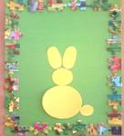
- Молодцы, ребята, правильно угадали – это зайчик!
Воспитатель достает из коробки и показывает зайчика.
Дети убирают фигуры, игра продолжается.
Воспитатель дает указания детям, они раскладывают фигуры.
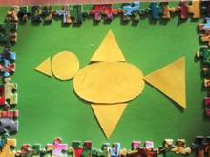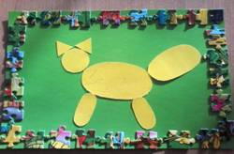
3. Дидактическая игра «Почини платье»
Возраст 5-6 лет
Цель: уметь соотносить геометрические фигуры с «дырами».
Оборудование: силуэты платьев с «дырами» и детали для починки платьев.
Методика проведения:
Воспитатель предлагает помочь Золушке починить платья для сестер. Необходимо каждую деталь поставить правильно на свое место. Ребенок должен назвать, какими геометрическими фигурами починил платье.
Усложнение. Можно детали разделить пополам, предложить самостоятельно вырезать заплатки.

4. Дидактическая игра «Почини сапоги»
Возраст 4-5 лет
Цель: уметь соотносить геометрические фигуры с «дырами».
Оборудование: силуэты сапог с «дырами» и геометрические фигуры: круг, квадрат, овал, треугольник, прямоугольник.
Методика проведения:
Воспитатель обращает внимание детей на сапоги: сапожнику нужна помощь, прохудились сапоги, их следует починить: найти нужную заплатку и положить на соответствующую дырку.
Ребенок берет геометрическую фигуру, называет ее, подбирает: куда она подходит. Воспитатель проверяет правильность выполнения.
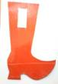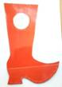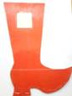
5. Дидактическая игра «Рассели гостей»
Возраст 4-5 лет
Цель: закрепить умение различать геометрические фигуры (круг, овал, треугольник, прямоугольник, квадрат)
Оборудование: карточка-схема и набор игрушек мелких.
Методика проведения:
Воспитатель предлагает расселить гостей в новый дом. Дети по указанию воспитателя ставят игрушки на соответствующие фигуры.
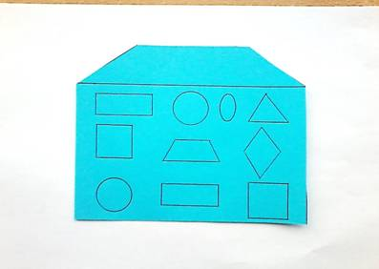
Например, лягушка живет в комнате с квадратными окнами, ребенок должен поставить игрушку лягушку на круг, и т. д.
6. Дидактическая игра «Расскажи, что изображено на картинке»
Возраст 4-5 лет
Цель: закрепить умение видеть геометрические фигуры (круг, овал, треугольник , прямоугольник, квадрат) в изображении предметов окружающей действительности и называть их.
Оборудование: картинка с изображение предметов из геометрических фигур.
Методика проведения:
Воспитатель предлагает ребенку рассмотреть картинку и рассказать, что он видит на картинке и из каких геометрических фигур состоит предмет.
Например, желтое солнышко – оно круглое, облака – овальной формы и т. д.
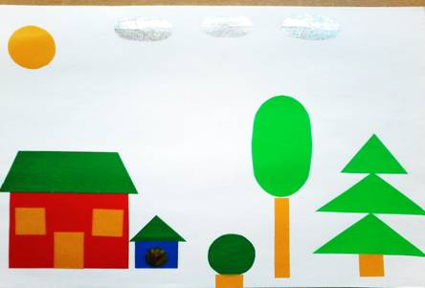
7. Дидактическая игра «Подбери пару варежке»
Возраст 4-5 лет
Цель: закрепить умение различать геометрические фигуры (круг, овал, треугольник, прямоугольник, квадрат) и называть их.
Оборудование: карточки-варежки, с изображением на них орнамента из геометрических фигур.
Методика проведения:
Воспитатель предлагает ребенку помочь подобрать пару варежке и рассказать, каким узорам они украшены.
8. Дидактическая игра «Прятки»
Возраст 4-5 лет
Цели:
Закрепить умение различать геометрические фигуры (круг, треугольник, прямоугольник, квадрат) и называть их.Развивать логическое мышление, умение анализировать.
Оборудование: карточка с изображением; набор геометрических фигур: круг, квадрат, прямоугольник, треугольник.
Методика проведения: Воспитатель предлагает ребенку рассмотреть карточку и назвать, какие фигуры изображены на карточке. Обращает внимание, что геометрические фигуры расположены в ряды, некоторые спрятались. Воспитатель предлагает поставить по местам геометрические фигуры.
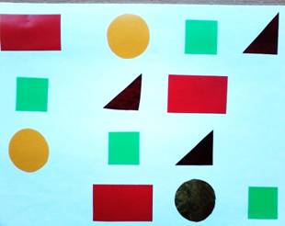

Игра «ПОДБЕРИ ПРИЩЕПКУ»
Цель: закрепление знаний о соотношении количества и числа в пределах 10-ти, повторение названий геометрических фигур, развитие мелкой моторики.
Материалы: барабан с секторами, в которых расположены разные геометрические фигуры в разном количестве в пределах 10-ти. Прищепки с цифрами.
Описание: Детям даются прищепки с цифрами и рулетка с разным количеством геометрических фигур. Рулетку можно крутить, определяя количество геометрических фигур в выпавшем секторе, называть их и находить прищепку с необходимым числом, а можно просто переворачивать круг и крепить прищепки с необходимыми числами, называя при этом геометрические фигуры.

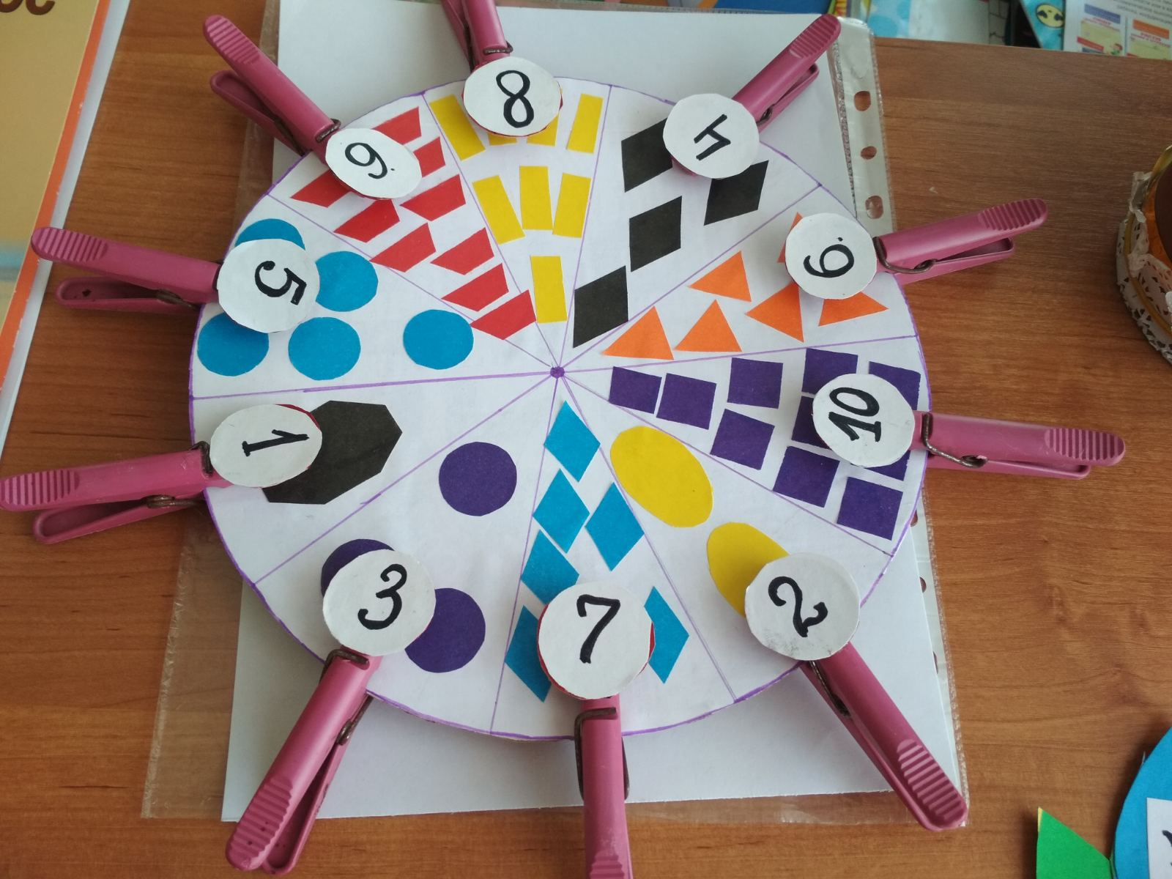

Игра «Рыбалка» , «Собери павлину хвост»,
Цель: закрепление навыка решения примеров в пределах 10-ти, формирование представлений о составе чисел в пределах 10-ти.
Материалы: картонные ведра, рыбки с примерами в пределах 10-ти на сложение и вычитание, павлины, перья с примерами.
Описание: Можно работать индивидуально с одним ребенком, он раскладывает рыбок в нужные ведра , собирает перья в хвост, а можно с группой детей, кто быстрее и правильно выполнит задание.
